**用样本估计总体补充练习**

**班级：　　　　　　　姓名：**

1.甲、乙两人在一次射击比赛中各射靶5次,两人成绩的条形统计图如图所示,则　　　　（　　　　　） （　　）

甲乙丙丁



环数乙丙丁

频数乙丙丁



A．甲的成绩的平均数小于乙的成绩的平均数

B．甲的成绩的中位数等于乙的成绩的中位数

C．甲的成绩的方差小于乙的成绩的方差

D．甲的成绩的极差小于乙的成绩的极差

乙丙丁



环数乙丙丁

频数乙丙丁



**2.从某小学随机抽取名同学，将他们的身高（单位：厘米）**

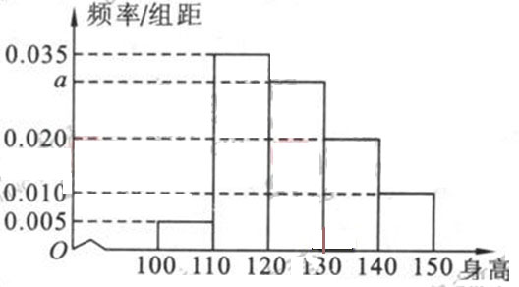**数据绘制成频率分布直方图（如图）.由图中数据可知 .若要从身高在， , 三组内的学生中，用分层抽样的方法选取人参加一项活动，则从身高在内的学生中选取的人数应为 .**

3.电视传媒公司为了了解某地区电视观众对某类体育节目的收视情况,随机抽取了名观众进行调查.下面是根据调查结果绘制的观众日均收看该体育节目时间的频率分布直方图;将日均收看该体育节目时间不低于分钟的观众称为“体育迷”.(Ⅰ)根据已知条件完成下面的列联表,并据此资料你是否认为“体育迷”与性别有关?



|  |  |  |  |
| --- | --- | --- | --- |
|  | 非体育迷 | 体育迷 | 合计 |
| 男 |  |  |  |
| 女 |  | 10 | 55 |
| 合计 |  |  |  |

(Ⅱ)将上述调查所得到的频率视为概率.现在从该地区大量电视观众中,采用随机抽

样方法每次抽取名观众,抽取次,记被抽取的名观众中的“体育迷”人数为.若每次抽取的结果是相互独立的,求的分布列,期望和方差.

|  |  |  |
| --- | --- | --- |
|  |  |  |
|  |  |  |

附:



4.根据以往的经验,某工程施工期间的降水量*X*(单位:mm)对工期的影响如下表:

|  |  |  |  |  |
| --- | --- | --- | --- | --- |
| 降水量*X* | www.gkxx.com | www.gkxx.com | www.gkxx.com | www.gkxx.com |
| 工期延误天数www.gkxx.com | 0 | 2 | 6 | 10 |

历年气象资料表明,该工程施工期间降水量*X*小于300,700,900的概率分别为0.3,0.7,0.9. 求:

(Ⅰ)工期延误天数www.gkxx.com的均值与方差;

(Ⅱ)在降水量*X*至少是www.gkxx.com的条件下,工期延误不超过6天的概率.

**用样本估计总体补充练习**

**班级：　　　　　　　姓名：**

1.甲、乙两人在一次射击比赛中各射靶5次,两人成绩的条形统计图如图所示,则　　　　（　　　　　） （　　）

甲乙丙丁



环数乙丙丁

频数乙丙丁



A．甲的成绩的平均数小于乙的成绩的平均数

B．甲的成绩的中位数等于乙的成绩的中位数

C．甲的成绩的方差小于乙的成绩的方差

D．甲的成绩的极差小于乙的成绩的极差

乙丙丁



环数乙丙丁

频数乙丙丁



**2.从某小学随机抽取名同学，将他们的身高（单位：厘米）**

**数据绘制成频率分布直方图（如图）.由图中数据可知  .若要从身高在， , 三组内的学生中，用分层抽样的方法选取人参加一项活动，则从身高在内的学生中选取的人数应为  .**

3.电视传媒公司为了了解某地区电视观众对某类体育节目的收视情况,随机抽取了名观众进行调查.下面是根据调查结果绘制的观众日均收看该体育节目时间的频率分布直方图;将日均收看该体育节目时间不低于分钟的观众称为“体育迷”.(Ⅰ)根据已知条件完成下面的列联表,并据此资料你是否认为“体育迷”与性别有关?



|  |  |  |  |
| --- | --- | --- | --- |
|  | 非体育迷 | 体育迷 | 合计 |
| 男 |  |  |  |
| 女 |  | 10 | 55 |
| 合计 |  |  |  |

(Ⅱ)将上述调查所得到的频率视为概率.现在从该地区大量电视观众中,采用随机抽

样方法每次抽取名观众,抽取次,记被抽取的名观众中的“体育迷”人数为.若每次抽取的结果是相互独立的,求的分布列,期望和方差.

|  |  |  |
| --- | --- | --- |
|  |  |  |
|  |  |  |

附:



3. (I)由频率颁布直方图可知,在抽取的100人中,“体育迷”有25人,从而2×2列联表如下:

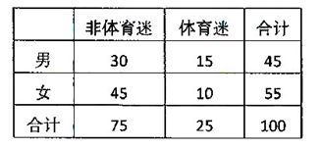

由2×2列联表中数据代入公式计算,得:

www.gkxx.com

因为3.030<3.841,所以,没有理由认为“体育迷”与性别有关.

(II)由频率颁布直方图知抽到“体育迷”的频率为0.25,将频率视为概率,即从观众中抽取一名“体育迷”的概率为www.gkxx.com,由题意,

www.gkxx.com,从而X的分布列为:

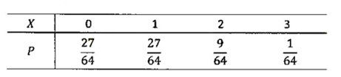

www.gkxx.com

www.gkxx.com

【点评】本题主要考查统计中的频率分布直方图、独立性检验、离散型随机变量的分布列,期望www.gkxx.com和方差www.gkxx.com,考查分析解决问题的能力、运算求解能力,难度适中.准确读取频率分布直方图中的数据是解题的关键.

4.根据以往的经验,某工程施工期间的降水量*X*(单位:mm)对工期的影响如下表:

|  |  |  |  |  |
| --- | --- | --- | --- | --- |
| 降水量*X* | www.gkxx.com | www.gkxx.com | www.gkxx.com | www.gkxx.com |
| 工期延误天数www.gkxx.com | 0 | 2 | 6 | 10 |

历年气象资料表明,该工程施工期间降水量*X*小于300,700,900的概率分别为0.3,0.7,0.9. 求:

(Ⅰ)工期延误天数www.gkxx.com的均值与方差;

(Ⅱ)在降水量*X*至少是www.gkxx.com的条件下,工期延误不超过6天的概率.

4.解析:(Ⅰ)由已知条件和概率的加法公式有:

www.gkxx.comwww.gkxx.com,

www.gkxx.com.

www.gkxx.com.

所以www.gkxx.com的分布列为:

|  |  |  |  |  |
| --- | --- | --- | --- | --- |
| www.gkxx.com | 0 | 2 | 6 | 10 |
| www.gkxx.com | 0.3 | 0.4 | 0.2 | 0.1 |

于是,www.gkxx.com;

www.gkxx.com.

故工期延误天数www.gkxx.com的均值为3,方差为www.gkxx.com.

(Ⅱ)由概率的加法公式,www.gkxx.com

又www.gkxx.com.

由条件概率,得www.gkxx.comwww.gkxx.com.

故在降水量*X*至少是www.gkxx.commm的条件下,工期延误不超过6天的概率是www.gkxx.com.